Tài liệu
Lập kế hoạch đề án
Quản lý cửa hàng mua bán laptop và phụ kiện điện tử
Mở đầu
Mục tiêu của tài liệu
- Thể hiện danh sách các công việc mà đội dự án cần phải thực hiện.
- Ước lượng được chính xác (tương đối) thời gian và chi phí hoàn thành dự án.
- Phân công công việc cho các thành viên trong đội dự án.
Cấu trúc của tài liệu
- Cấu trúc phân chia công việc theo WBS
- Ước lượng thời gian
- Ước lượng chi phí
- Lập lịch biểu
- Phân bổ tài nguyên
Nội dung
- Cấu trúc phân chia công việc WBS
  - Cấu trúc outline
0.0 Hệ thống Quản lý cửa hàng mua bán laptop và phụ kiện điện tử
1.0 Phân tích yêu cầu phần mềm
1.1 Nghiên cứu khả thi
1.2 Thu thập và phân tích yêu cầu
1.3 Đặc tả yêu cầu
2.0 Phân tích hệ thống
2.1 Xác định yêu cầu hệ thống
2.2 Mô hình hoá các yêu cầu
3.0 Thiết kế hệ thống
3.1 Thiết kế kiến trúc
3.2 Thiết kế giao diện
3.3 Thiết kế chương trình
3.4 Thiết kế cơ sở dữ liệu
3.5 Thiết kế lớp và phương thức
4.0 Cài đặt hệ thống
4.1 Xây dựng cơ sở dữ liệu
4.2 Xây dựng module quản lý sản phẩm
4.3 Xây dựng module quản lý khách hàng
4.4 Xây dựng module quản lý nhân viên
4.5 Xây dựng giao diện backend
4.6 Xây dựng giao diện fontend
4.7 Xây dựng module quản lý hãng sản xuất
4.8. Xây dựng module giỏ hàng
4.9 Xây dựng module tìm kiếm
4.9. Xây dựng module đặt hàng
4.10.Xây dựng module quản lý loại sản phẩm
4.11. Xây dựng module quản lý loại sản phẩm
4.12. Xây dựng module quản lý danh mục sản phẩm
4.13 Xây dựng moule Register

5.0 Kiểm thử hệ thống
5.1 Kiểm thử đơn vị
5.2 Kiểm thử chức năng
5.3 Kiểm thử tích hợp
5.4 Kiểm thử chấp nhận
6. Phát hành sản phẩm
6.1 Xây dựng tài liệu báo cáo
6.2 Báo cáo
  - Cấu trúc cây
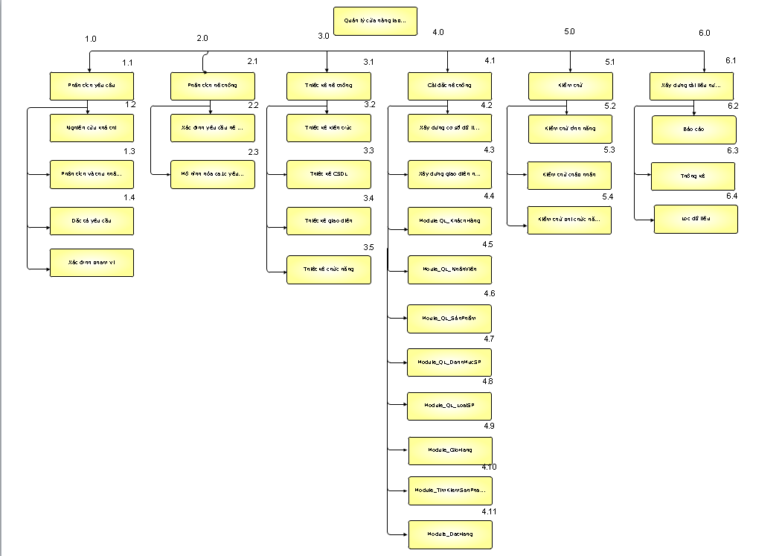

Hình: cây cấu trúc phân chia công việc WBS
- Ước lượng điểm chức năng
- Ước lượng điểm chức năng
Điểm chức năng chi tiết của các module
- Module trang chủ ngoài website:
- Output:3
- Input:1
- Files: 1
- Interfaces:3
- Queries:3
- Module Nhân viên:
- Output: 3
- Input: 4
- Files:
- Interfaces: 3
- Queries: 4
- Module khách hàng:
- Output: 3
- Input: 4
- Files:
- Interfaces: 3
- Queries: 3
- Module sản phẩm:
- Output: 3
- Input: 3
- Files:
- Interfaces: 3
- Queries:3
- Module loại sản phẩm:
- Output: 3
- Input: 4
- Files:
- Interfaces: 3
- Queries: 3
- Module đặt hàng:
- Output: 3
- Input: 4
- Files:
- Interfaces: 3
- Queries: 3
- Module đặt hàng chi tiết:
- Output: 5
- Input:5
- Files:
- Interfaces: 5
- Queries:
- Module bình luận:
- Output: 4
- Input: 4
- Files:
- Interfaces: 3
- Queries: 3
- Module đăng ký tài khoản khách hàng:
- Output:2
- Input:1
- Files:
- Interfaces:2
- Queries:1
- Module tìm kiếm:
- Output:2
- Input:1
- Files:1
- Interfaces:1
- Queries:1
- Module giỏ hàng:
- Output:3
- Input:5
- Files:1
- Interfaces:1
- Queries:1
- Module đăng nhập:
- Output:1
- Input:2
- Files:
- Interfaces:1
- Queries:1
- Ước lượng thời gian
Ước lượng thời gian hoàn thành dự án E-office chi tiết như sau:
- Phân tích yêu cầu: 5 ngày/5 người
  - Nghiên cứu khả thi: 1 ngày/5 người
  - Thu thập & phân tích yêu cầu: 1 ngày/5 người
  - Đặc tả yêu cầu: 2 ngày/5 người
- Phân tích hệ thống: 2 ngày/5 người
  - Xác định yêu cầu hệ thống: 1 ngày/5 người
  - Mô hình hoá các yêu cầu: 1 ngày/5 người
- Thiết kế hệ thống: 5 ngày/5 người
  - Thiết kế kiến trúc: 1 ngày/5 người
  - Thiết kế giao diện: 1 ngày/2 người
  - Thiết kế chương trình: 1 ngày/2 người
  - Thiết kế cơ sở dữ liệu: 1 ngày/1 người
  - Thiết kế lớp và phương thức: 1 ngày/5 người
- Cài đặt hệ thống: 17 ngày/5 người
+ Xây dựng cơ sở dữ liệu: 1 ngày/ 5 người
+ Xây dựng module quản lý sản phẩm: 1 ngày/ 1 người
+ Xây dựng module quản lý khách hàng: 1 ngày/ 1 người
+ Xây dựng module quản lý nhân viên: 1 ngày/ 1 người
+ Xây dựng giao diện backend: 2 ngày/ 1 người
+ Xây dựng giao diện fontend: 2 ngày/ 1 người
+ Xây dựng module quản lý hãng sản xuất: 1 ngày/ 1 người
+ Xây dựng module giỏ hàng: 1 ngày/ 1 người
+ Xây dựng module tìm kiếm: 1 ngày/ 1 người
+ Xây dựng module đặt hàng: 1 ngày/ 1 người
+.Xây dựng module quản lý loại sản phẩm: 1 ngày/ 1 người
+ Xây dựng module quản lý loại sản phẩm: 1 ngày/ 1 người
+ Xây dựng module quản lý danh mục sản phẩm: 1 ngày/ 1 người
+ Xây dựng moule Register: 2 ngày/ 1 người
- Kiểm thử: 10 ngày/5 người
  - Kiểm thử đơn vị: 3 ngày/5 người
  - Kiểm thử chức năng: 3 ngày/5 người
  - Kiểm thử tích hợp: 4 ngày/5 người
  - Kiểm thử chấp nhận: 0 ngày/5 người
- Phát hành: 3 ngày/5 người
  - Xây dựng tài liệu: 2 ngày/5 người
  - Báo cáo: 1 ngày/5 người
Tổng thời gian để hoàn thành dự án là: 42 ngày với 5 thành viên.
- Ước lượng chi phí
Dựa vào thời gian dự kiến để hoàn thành dự án là 42 ngày và chi phí phục vụ cho mỗi ngày làm việc của một nhân viên là 20.000VND. Ta sử dụng phương pháp bottom-up để tính chi phí dự kiến hoàn thànhh đề án như sau: 42 x 20.000 x 8 = 6.720.000đ

Hình: cây cấu trúc ước lượng chi phí tổng thể của dự án
Như vậy tổng chi phí để hoàn thành đề án là: 12.500.000 VND (mười hai triệu năm trăm nghìn Việt Nam đồng).
- Lập lịch biểu:
Dựa vào nguồn nhân lực là 5 người của nhóm phát triển là:
- Phùng Tuấn Đạt
- Huỳnh Tuấn Huy
- Nguyễn Ngọc Khánh
- Nguyễn Hoàng Bảo Nghĩa
- Lê Huy Tiến
cùng với thời gian dự kiến và phần bổ nguồn lực ở phần 2. Sau đây, chúng tôi tiến hành lập lịch biểu cho dự án bao gồm: công việc, thời gian thực hiện, và nhân lực đảm nhân công việc. Chi tiết như sơ đồ bên dưới:
- Sơ đồ Gantt
- 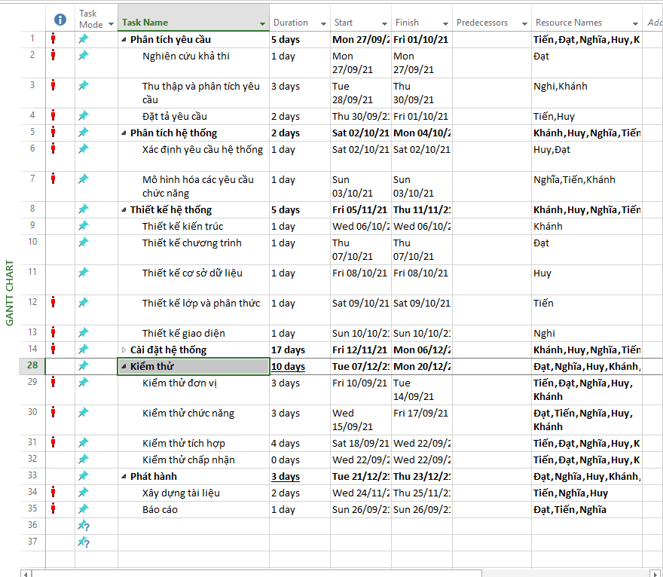
Hình: sơ đồ Gantt phân bổ thời gian và nhân lực 1
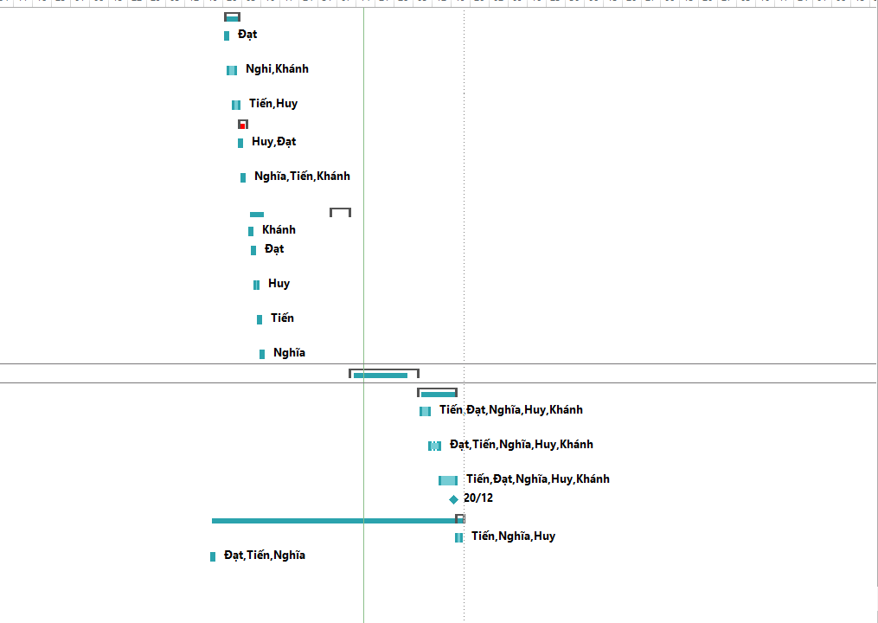

Hình: sơ đồ Gantt phân bổ thời gian và nhân lực 2
Như vậy tổng thời gian để phát triển dự án như đã nói ở phía trên là 50 ngày. Trong đó, ngày bắt đầu là: 27/9/2021 và ngày kết thúc dự án là:22/12/2021.
- Phân bổ tài nguyên
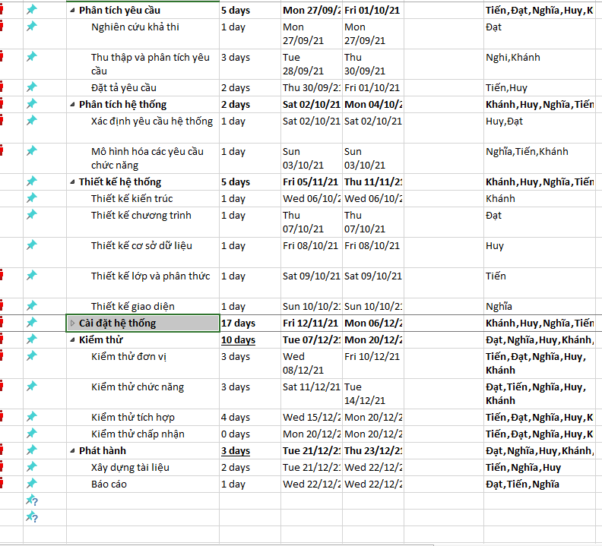
Hình: sơ đồ Gantt phân bổ tài nguyên 1
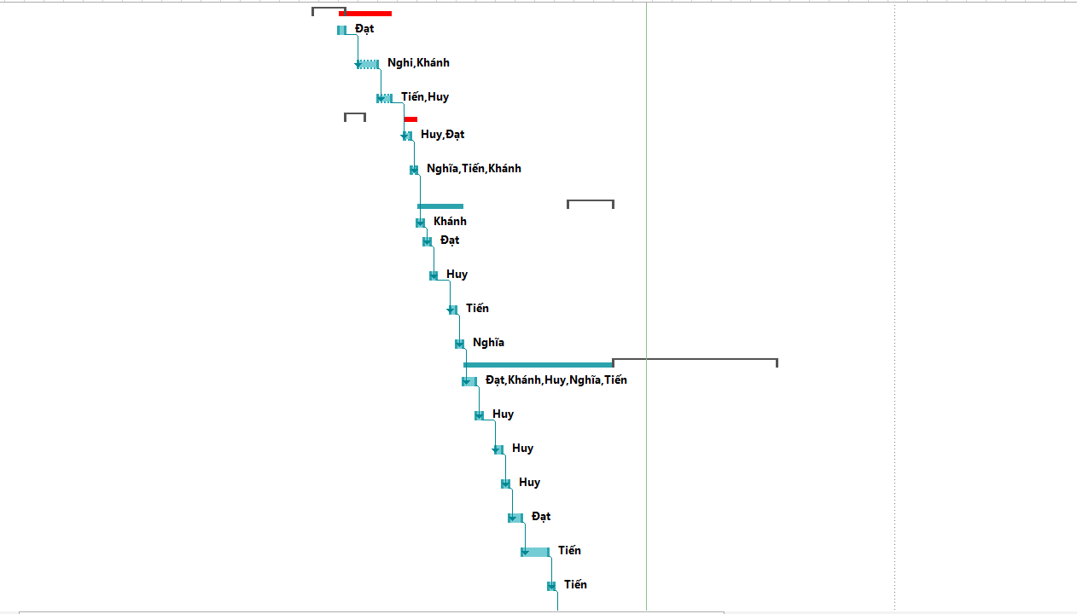
Hình: sơ đồ Gantt phân bổ tài nguyên 2

